CHỊ GÀ NHÁT CÁY
Audio - Ôi! Trời sắp sập rồi. Chính mắt tôi trông thấy, chính tai tôi nghe thấy. Một phần bầu trời còn rớt trúng đầu tôi đây này.
***

Một ngày kia, khi gà nhỏ đang kiếm ăn trong rừng bất ngờ bị một quả dâu rơi trúng đầu. Gà nhỏ hốt hoảng hét toáng lên:
- Cứu tôi với! Cứu tôi với! Trời sập rồi bà con ơi! Tôi phải đi tâu với nhà vua ngay lập tức!
Dọc đường, gà nhỏ gặp gà mái Penny. Gà mái Penny hỏi:
- Này, chị gà nhỏ! Chị đi đâu mà vội vã vậy?
- Ôi! Trời sắp sập rồi. Chính mắt tôi trông thấy, chính tai tôi nghe thấy. Một phần bầu trời còn rớt trúng đầu tôi đây này.
- Thật là kinh khủng, kinh khủng! - Gà mái Penny cục ta cục tác. - Chạy mau thôi!
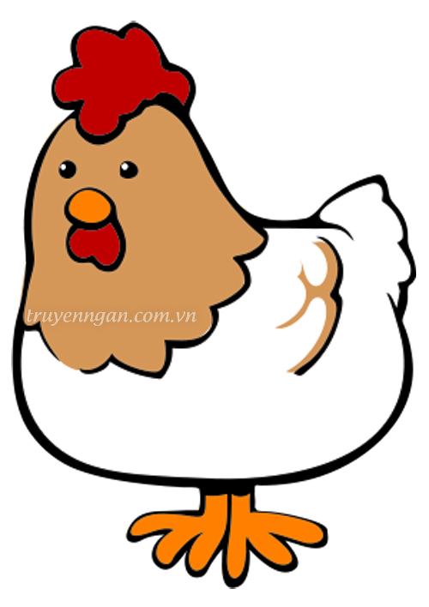
Và cả hai chạy thục mạng. Được một lúc, họ gặp vịt con Lucky.
- Hai chị chạy đâu vội vã thế? - Vịt con hỏi
- Trời sắp sập rồi, trời sắp sập rồi! Bọn chị đi báo với nhà vua!
- Sao chị biết? - Vịt gặng hỏi.
- Ôi, chính mắt tôi trông thấy, chính tai tôi nghe thấy, một phần bầu trời còn rớt trúng đầu tôi đây này.
- Lạy trời! Lạy trời! - Vịt con Lucky kêu quàng quạc. - Chạy mau!
Và cả đám cắm đầu cắm cổ chạy. Thêm một lúc, cả bọn bắt gặp cô ngỗng Loosey đang đi lạch bạch trên đường. Ngỗng hỏi:
- Này, mọi người hớt hơ hớt hải chạy đi đâu đấy?
Chị gà la lớn:
- Chạy tìm chỗ thoát thân thôi ngỗng ơi!
- Trời sáp sập rồi. - Gà mái Penny cục ta cục tác.
- Và chúng tôi phải đi báo cho nhà vua! - Vịt con kêu quang quác.
- Sao chị gà biết trời sập? - Ngỗng ngờ vực.
- Ôi, chính mắt tôi trông thấy, chính tai tôi nghe thấy, một phần bầu trời còn rớt trúng đầu tôi đây này.
- Ôi trời! - Ngỗng Loosey kêu oai oái. - Thế thì tôi cũng phải chạy thôi!
Và cả đám chạy lạch bạch qua cánh đồng. Một lúc sau, cả bọn gặp gà tây Lurkeỵ đang tản bộ trên đường.
- Chào gà mái Penny, vịt con Lucky, ngỗng cái Loosey và gà nhỏ! Mọi người đi đâu vội vã quá vậy?
- Cứu! Cứu! - Gà nhỏ kêu thất thanh.
- Chạy thoát thân mau! - Penny lục cục.
- Trời đang sập! - Lucky kêu quang quác.
- Và chúng tôi đi báo nhà vua! - Loosey la toáng.
- Trời sập thật không? - Gà tây hỏi lại.
- Ôi, chính mắt tôi trông thấy, chính tai tôi nghe thấy, một phần bầu trời còn rớt trúng đầu tôi đây này.
- Chết mất thôi! Tôi đã nghi thế nào cũng có ngày trời sập mà! Mau lên nào, cho tôi theo với!
Cả bọn đang chạy hết tốc lực thì bất ngờ gặp cáo già Loxỵ.
- Ôi! Một ngày đẹp trời như thế này mà mọi người làm gì chạy nháo nhác thế này?
- Chạy mau, chạy mau! - Gà mái, vịt con, ngỗng cái và gà tây hét toáng. - Không phái ngày đẹp trời đâu, trời sập kia kìa. Chúng tôi đang đi báo với nhà vua!
- Làm gì mà trời sập được? - Cáo già Loxy nghi ngờ.
- Ôi, chính mắt tôi trông thấy, chính tai tôi nghe thấy, một phân bầu trời còn rớt trúng đầu tôi đây này.
- Tôi hiểu rồi. - Cáo già nói -Theo tôi, tôi sẽ dẫn các bạn đi gặp nhà vua!
Thế là cáo già Loxy dẫn gà nhỏ, gà mái Penny, vịt con Lucky, ngỗng cái Loosey và gà tây Lurkey đấn thẳng cái hang cúa lão. Và dĩ nhiên là cả bọn không bao giờ còn có thể gặp được nhà vua để báo với ngài rằng trời sắp sập nữa.
Nhà văn Mark Twain từng nói rằng cả đời ông phải đối mặt với rất nhiều nỗi sợ hãi nhưng hầu hết chúng đều không bao giờ thành sự thật. Chúng ta vẫn thường lo sợ những điều mình tưởng tượng. Để tránh những sợ hãi vô lý, cách tốt nhất là tránh chuyện bé xé ra to. Giống như Plato đã nói: "Can đảm, chính là biết rõ điều nào đáng để sợ".

